**Дата:** 09.09.22

**Клас:** 4 – Б

**Предмет:** *ЯДС*

**Вчитель:** Лисенко О. Б.

**Тема: *Про що розповідають карти.***

**Мета**: формувати уявлення значення різних видів карт; вчити розпізнавати: рівнини, гори, пагорби, яри; знаходити і показувати на картах материки, океани та інші об’єкти відповідно до навчального завдання; формувати позитивне ставлення до навчання; виховувати дружні стосунки в класі, доброзичливе ставлення до учнів школи; розвивати увагу, мислення, мовлення.

**Хід уроку**

***Користуйтеся презентацією під час опрацювання даної теми уроку***

**1. Організаційний момент.**

***Приготуйте, будь ласка, все, що потрібно для уроку: підручник, зошит, ручку, олівці.***

***Старанно працюйте. Не забувайте робити хвилинки відпочинку та релаксації під час уроку.***

**2. Актуалізація опорних знань**

**1)Фенологічні спостереження. Вправа «Синоптик».**

***Дайте характеристику сьогоднішньому дню.***

**2) Вправа для очей:**

[***https://www.youtube.com/watch?v=8G87kg9s1HM***](https://www.youtube.com/watch?v=8G87kg9s1HM)

**3) Пригадуємо.**

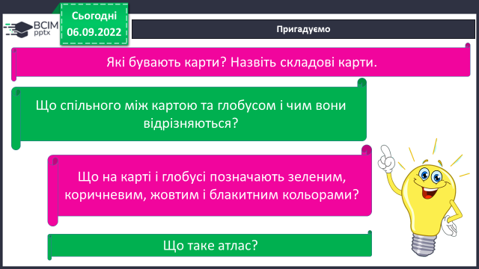

**3. Повідомлення теми уроку.**

***- Сьогодні на уроці ми дізнаємося про що розповідають карти.***

**4.Вивчення нового матеріалу.**

**1) Словникова робота.**

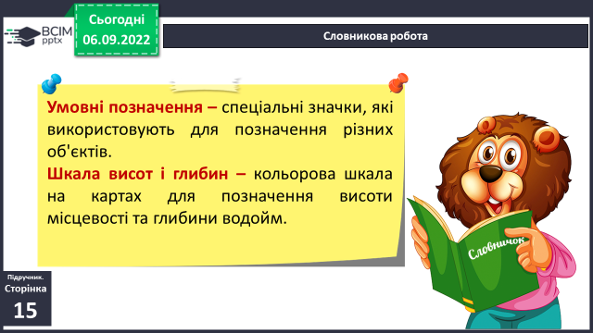

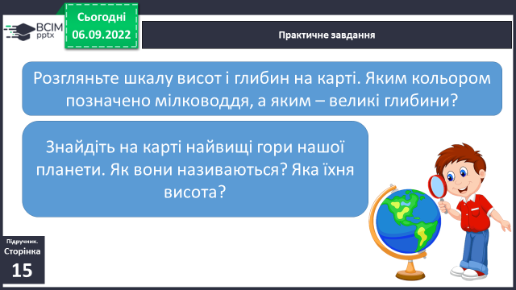**Практичне завдання.**

**2) Працюємо з картою.**

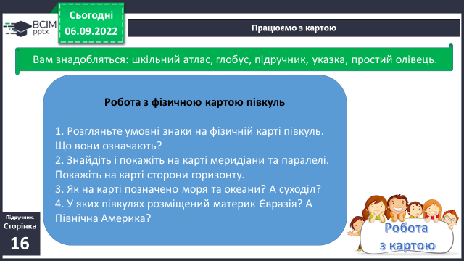

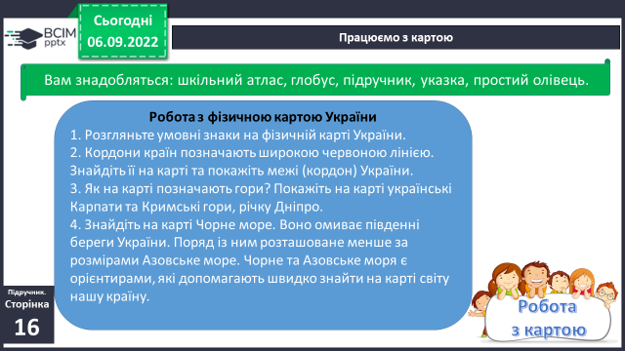

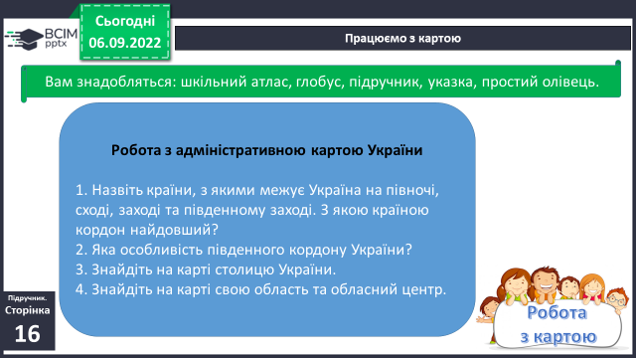

**3)Фізкультхвилинка:**

[***https://www.youtube.com/watch?v=4g6Cd1X7lUU***](https://www.youtube.com/watch?v=4g6Cd1X7lUU)

**5. Закріплення вивченого.**

**1) Робота в зошитах ст.10 - 11.**

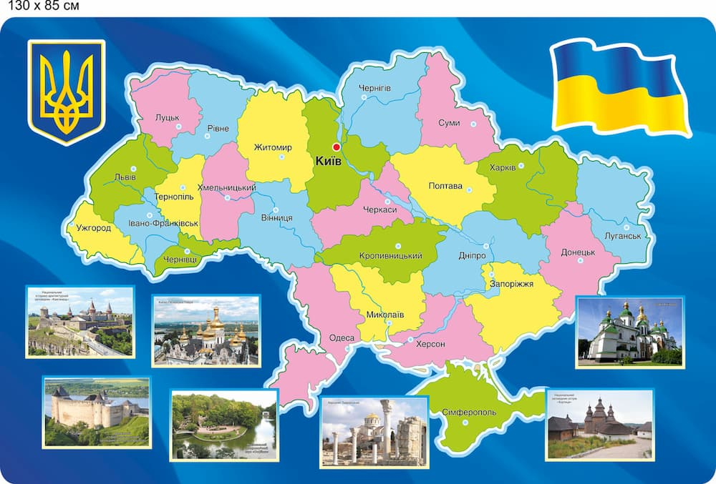

**2) Перевіряємо себе.**

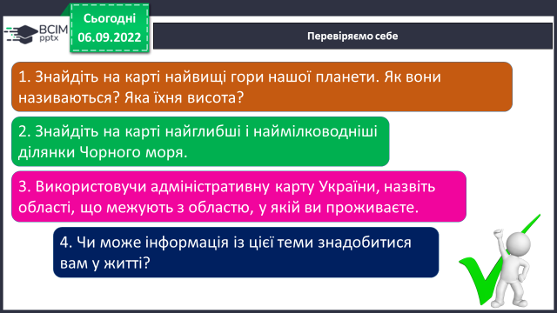

**6. Підсумок.**

**1) Чи знаєте ви, що….**

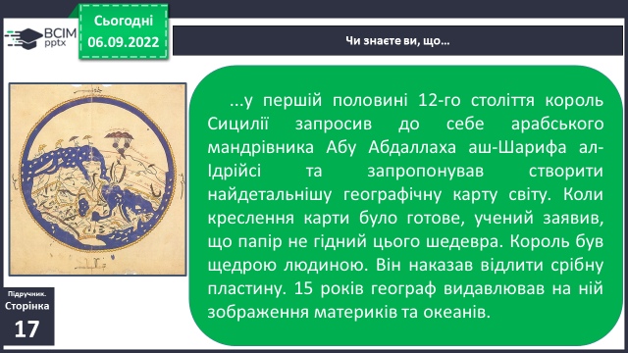

**2) «Все в твоїх руках».**

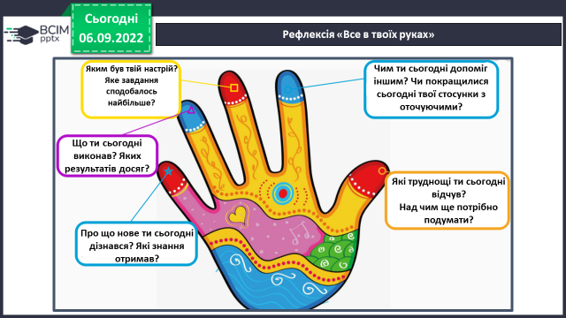

**3) Домашнє завдання.**

**Повторити тему на ст. 15-17.**

**Зошит ст. 10 – 11.**

***Роботи надсилайте на Human*** або на

ел. пошту ***lenusya.lysenko@gmail.com***